Оформление контракта
Заходим в личный кабинет поступающего на страницу «Согласие на зачисление» (раздел «Прочее»).
- Если вы еще не загрузили согласие на зачисление на контракт, то начать нужно с этого.
Выбираем в поле «Тип согласия» вариант «контракт» и нужную конкурсную группу в поле «Конкурсная группа». Нажимаем кнопку «Сформировать согласие».
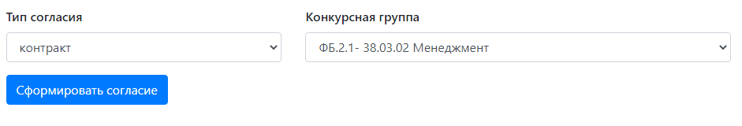
Печатаем согласие, подписываем, сканируем (фотографируем) и прикрепляем в формате PNG, JPG, JPEG в блоке «Документы на контракт»/ «Согласие на зачисление».
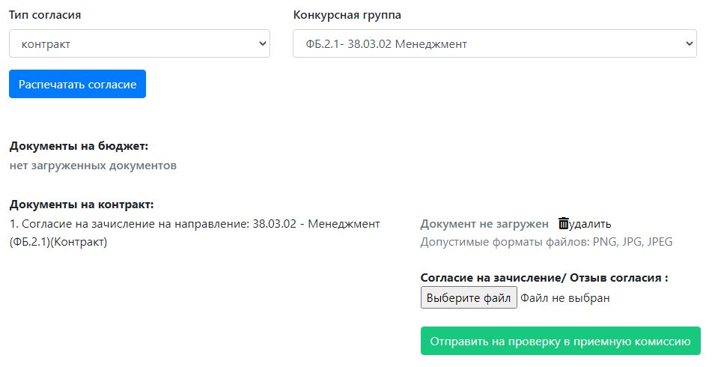
Нажимаем на кнопку «Отправить на проверку в приемную комиссию».
- Если Согласие сформировано и отправлено на проверку сотрудникам приемной комиссии, у вас появится блок для работы с договором.

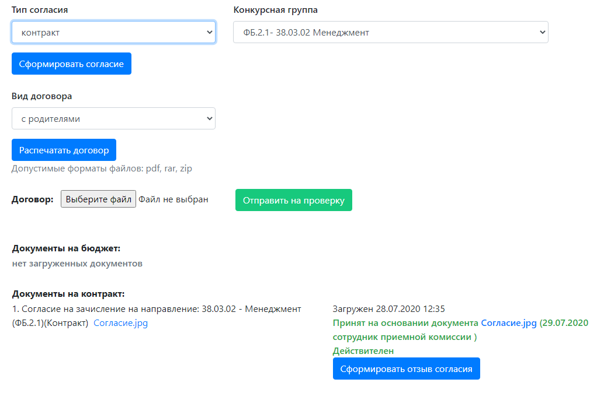
Выбираете «Вид договора» (с родителями/ с вами/ с организацией) и нажимаете «Распечатать договор». Договор будет уже автоматически заполнен указанными вами в анкете данными. Вам остается только подписать его, отсканировать и прикрепить в виде файла pdf, rar или zip на этой же странице в строке «Договор».
После обработки договора деканатом на этой же странице появится ссылка «Оплатить контракт».
